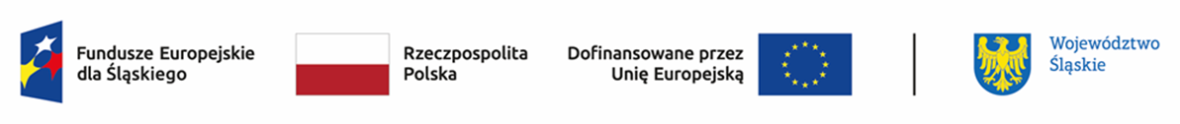

Lista wniosków nr 4 złożonych w odpowiedzi na nabór nr FESL.09.02-IZ.01-022/23
DZIAŁANIE FESL.09.02 Rozwój ZIT
(TYP: Realizacja inicjatyw rozwoju terytorialnego, w tym przygotowanie strategii terytorialnych)
Lp. | Numer w LSI | Tytuł projektu | Wnioskodawca | Adres Wnioskodawcy | Partnerzy (nazwa i adres) | Wnioskowana wartość projektu | Wnioskowane dofinansowanie
1. | FESL.09.02-IZ.01-09GC/23 | Kompleksowe zarządzanie rozwojem terytorialnym Aglomeracji Beskidzkiej - etap I | Stowarzyszenie Gmin i Powiatów Subregionu Południowego Województwa Śląskiego AGLOMERACJA BESKIDZKA z siedzibą w  Bielsku-Białej | ul. Jana Sobieskiego 2-4,  43-300 Bielsko-Biała | Nie dotyczy | 758 822,88 zł | 644 999,44 zł

